*מבחן בפיזיקה לכיתה ט*

1. עציץ שמסתו 1 ק"ג ניצב על שולחן שגובהו מטר אחד מעל הרצפה. שומטים את העציץ והוא נופל לרצפה.

1.1 מה יהיה השינוי בגודלה של אנרגיית הגובה של העציץ?

1.2 מה יהיה השינוי בגודלה של אנרגיית התנועה של העציץ?

1.3 תארו במונחים של המרות אנרגיה את תהליך נפילת העציץ.

2. כלב בעל מסה 20 ק"ג נמצא במנוחה בנקודה A בעלת גובה 80 ס"מ ומתחיל לגלוש לאורך מסילה חלקה.

א. מהי אנרגית גובה בנקודה A

ב. מהי אנרגית תנועה בנקודה B

ג. מהי מהירותו בנקודה B

ד . אם ידוע שנקודה С נמצאת בגובה 60 ס"מ מהי אנרגית תנועה בנקודה С

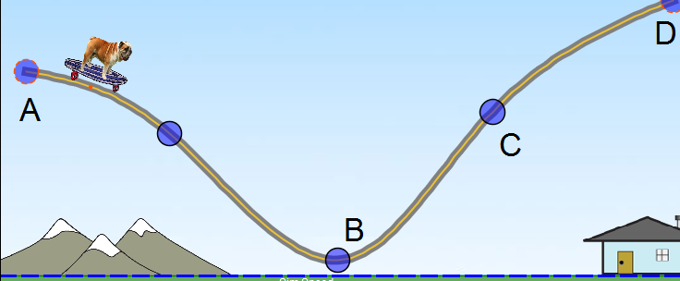

3. גוף שמשקלו 100 ניוטון נמצא בגובה של 2 מטרים מעל פני כדור הארץ. גוף זהה נמצא בירח ומוחזק שם בגובה של 2 מטרים מעל פני הירח. ברגע מסויים נופלים שני הגופים לקרקע. סמנו את המשפט הנכון לגבי השינוי באנרגיית הגובה של שני הגופים.

א. השינוי באנרגיית הגובה זהה.

ב. השינוי באנרגיית הגובה בכדור הארץ גדול יותר מאשר בירח.

ג. השינוי באנרגיית הגובה בירח גדול יותר מאשר בכדור הארץ.

4. . מעגל חשמלי מתואר בתרשים. כאשר המפסק S פתוח, מד הזרם (אמפרמטר) מורה על עוצמת זרם I. על איזה עוצמת זרם יורה מד הזרם כאשר המפסק S ייסגר?

1. 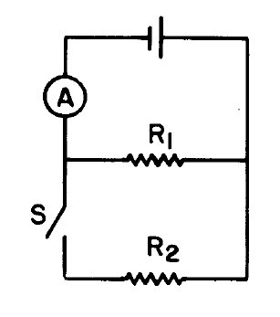שווה ל I.
2. גדול מ I.
3. קטן מ I.

5. . נתונות שתי **נורות להט חשמליות**. על האחת רשום: 75W, 220V, ועל השנייה רשום: 150W, 220V. חוט הלהט של איזו נורה, הוא בעל התנגדות חשמלית **גדולה** יותר?

1. של הנורה עליה רשום : 75W, 220V.
2. של הנורה עליה רשום: 150W, 220V.
3. התנגדות חוט הלהט בשתי הנורות זהה.
4. אין מספיק נתונים כדי לענות על השאלה.